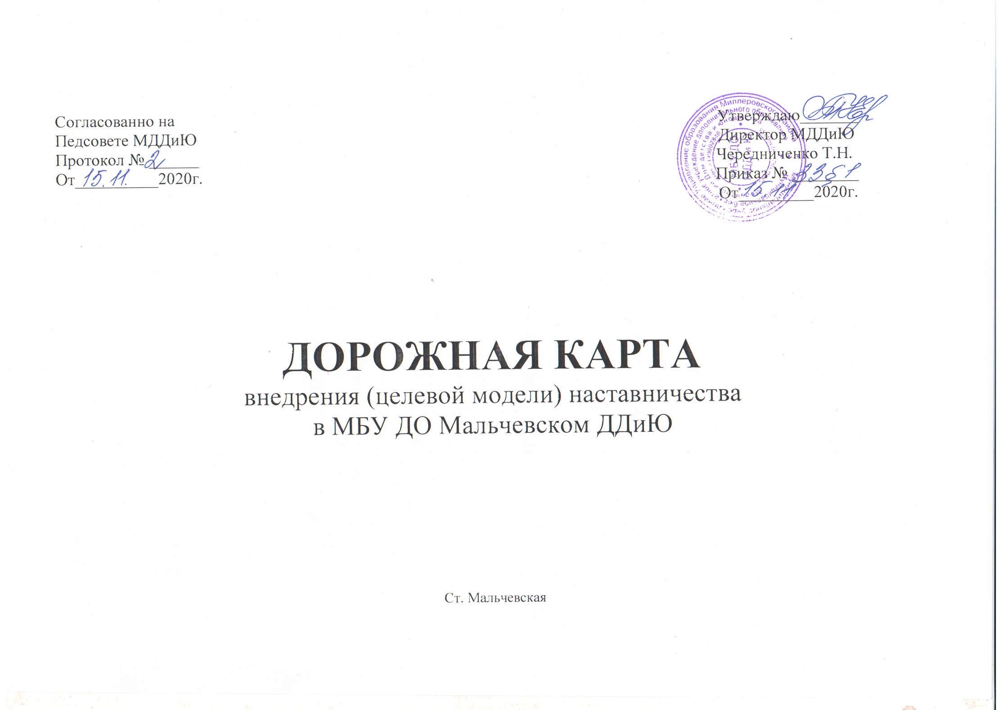

|  |  |  |
| --- | --- | --- |
| Содержание деятельности | Сроки | Ответственные |
| Информирование педагогического сообщества образовательной организации о реализации программы наставничества | Август | Руководитель ОО |
| Информирование родительского сообщества о планируемой реализации программы наставничества | Сентябрь | Куратор |
| Встреча с обучающимися образовательной организации с информированием о реализуемой программе наставничества | Август, сентябрь | Куратор, наставник |
| Проведение анкетирования среди обучающихся/педагогов, желающих принять участие в программе наставничества. Сбор согласий на сбор и обработку персональных данных от совершеннолетних участников программы | Наставник |
| Сбор дополнительной информации о запросах наставляемых (обучающиеся/педагоги) от третьих лиц: классный руководитель, психолог, соцработник, родители. Сбор согласий на сбор и обработку персональных данных от законных представителей несовершеннолетних участников | Август, сентябрь | Наставник |
| Анализ полученных от наставляемых и третьих лиц данных. Формирование базы наставляемых | Август, сентябрь | Куратор, наставник |
| Выбор форм наставничества, реализуемых в рамках текущей программы наставничества | Август, сентябрь | Все участники целевой модели наставничества |
| Оценка участников-наставляемых по заданным параметрам, необходимым для будущего сравнения и мониторинга влияния программ на всех участников | Сентябрь | Куратор, наставник |
| Проведение анкетирования среди потенциальных наставников, желающих принять участие в программе наставничества. Сбор согласий на сбор и обработку персональных данных | Август, сентябрь | Куратор |
| Анализ заполненных анкет потенциальных наставников и сопоставление данных с анкетами наставляемых. Формирование базы наставников | Сентябрь | Куратор |
| Оценка участников-наставников по заданным параметрам, необходимым для будущего сравнения и мониторинга влияния программ на всех участников | Сентябрь | Куратор |
| Проведение собеседования с наставниками (в некоторых случаях с привлечением психолога) | Сентябрь | Руководитель, куратор |
| Поиск экспертов и материалов для проведения обучения наставников | Август | Руководитель, куратор |
| Обучение наставников |  |  |
| Организация групповой встречи наставников и наставляемых | Сентябрь | Руководитель, куратор |
| Проведение анкетирования на предмет предпочитаемого наставника/наставляемого после завершения групповой встречи | Сентябрь | Руководитель, куратор |
| Анализ анкет групповой встречи и соединение наставников и наставляемых в пары | Сентябрь | Руководитель, куратор |
| Информирование участников о сложившихся парах/группах. Закрепление пар/групп распоряжением руководителя образовательной организации | Сентябрь | Руководитель, куратор |
| Проведение первой, организационной, встречи наставника и наставляемого | Сентябрь | Руководитель, куратор |
| Проведение второй, пробной рабочей, встречи наставника и наставляемого | Октябрь | Руководитель, куратор |
| Проведение встречи-планирования рабочего процесса в рамках программы наставничества с наставником и наставляемым | Сентябрь | Все участники целевой модели наставничества |